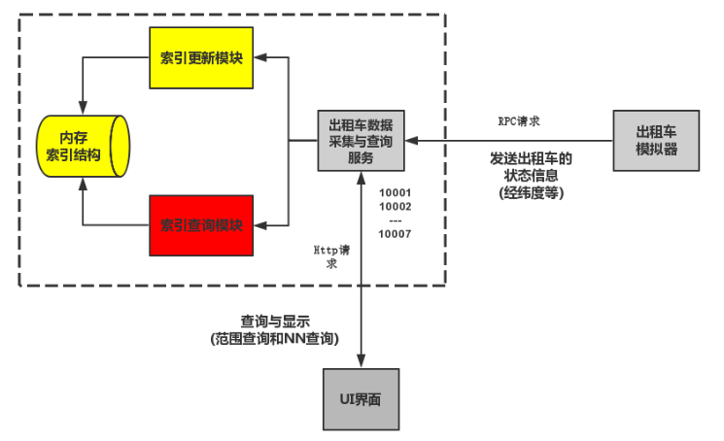

目的：以一个城市出租车移动轨迹数据作为切入点，实现项目“附近的出租车“，回答用户我附近的出租车的问题。

评价指标：正确性，查询时间。

有一个出租车信息模拟器，发送包含出租车坐标的信息，我们实现索引更新和索引查询模块。主要使用空间索引技术和近邻查询技术。

我主要实现的是网格索引位置更新。

重点是：如何实现网格索引及查询。

基于网格的索引：索引加快查询时间，创建索引花费时间和空间，维护索引也花费时间。

网格索引：把一块区域划分成很多小格子cell。通过每个点的坐标，可以计算出它在哪一个格子中。

每个网格中的出租车以双向循环链表的形式存入对应的索引单元。

用hash表来定位当前出租车所在的cell编号（链地址法），这样快一点。

出租车位置更新：1.计算出租车e的新位置对应的cell_id。查找该出租车e在hash表中上一次更新的cell_id和链表指针p0。然后修改p0所指向的信息，若网格编号发生了变化，更新cell id，将p0从cellid0删除，加入cellid中。若hash表中没有找到该出租车，重新分配链表节点p0并更新hash表。

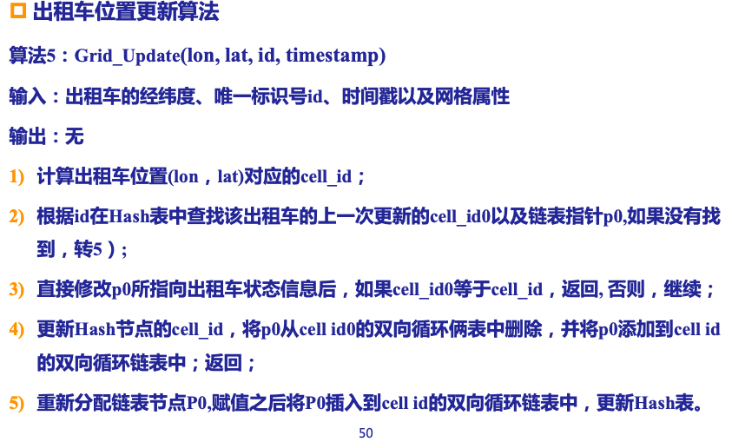

基于网格索引的查询：小根堆，最近邻查询